2021年春季“高级中学教师、中等职业学校教师和中等职业学校实习指导教师资格认定”和“初中、小学、幼儿园教师资格认定”确认审核申请操作指南
第一步：按照认定类型和归属地将链接复制到浏览器找到“初中、小学、幼儿园教师资格认定”或“高级中学教师、中等职业学校教师和中等职业学校实习指导教师资格认定”事项。市级及各县区链接地址如下：
（一）高中、中职教师认定
莆田市：
https://zwfw.fujian.gov.cn/person-todo/todo-fingerpost?unid=4F16916972BEEFCE436A512FF08098F6&infoType=1
（一）初中、小学、幼儿园教师认定
荔城区：
https://zwfw.fujian.gov.cn/person-todo/todo-fingerpost?unid=A941A4CDF3CDCCF62290CC851DF4B7D3&infoType=1
仙游县：
https://zwfw.fujian.gov.cn/person-todo/todo-fingerpost?unid=0D76DAA7D96D080FAA5C491FE961E7A3&infoType=1
城厢区：
https://zwfw.fujian.gov.cn/person-todo/todo-fingerpost?unid=D8FC874C6BA8B78B033BD54DC1FE76DD&infoType=1
秀屿区：
https://zwfw.fujian.gov.cn/person-todo/todo-fingerpost?unid=388BA05847C71A16EE542F7896A6DBCB&infoType=1
涵江区：
https://zwfw.fujian.gov.cn/person-todo/todo-fingerpost?unid=BD80C50C1E8E44E0F59D89083F34985B&infoType=1
湄洲岛：
https://zwfw.fujian.gov.cn/person-todo/todo-fingerpost?unid=51B30150B19D584604FBA8E7EDDC1376&infoType=1
北岸区：
https://zwfw.fujian.gov.cn/person-todo/todo-fingerpost?unid=72A95534A67ED1013256B960AC95E7EE&infoType=1
第二步：进入事项申请界面，点击“我要申报”；
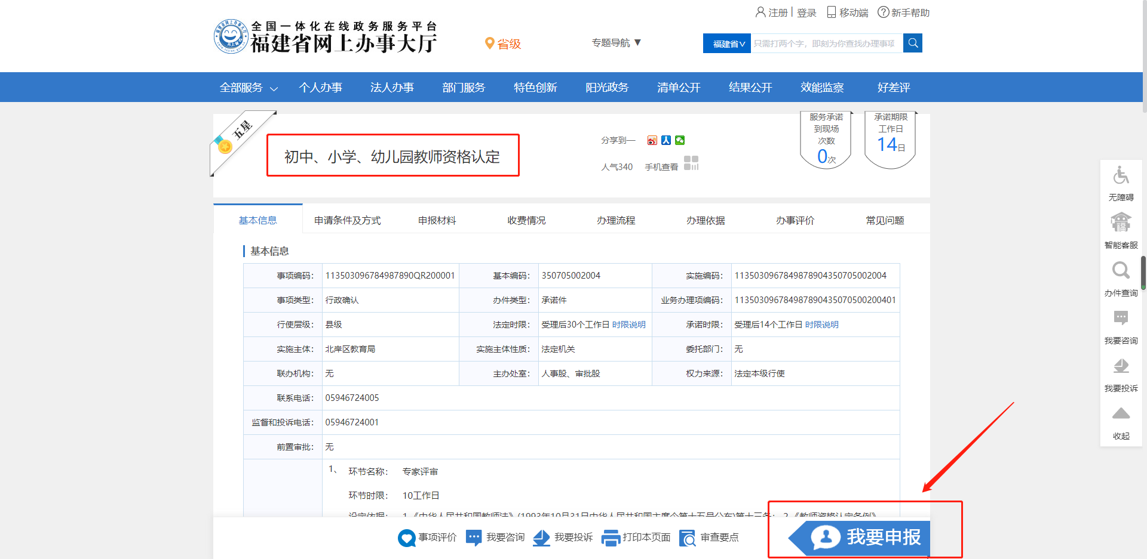
第三步：在弹出页面中点击“访问第三方网站”，前往智能审批系统进行办件申报；
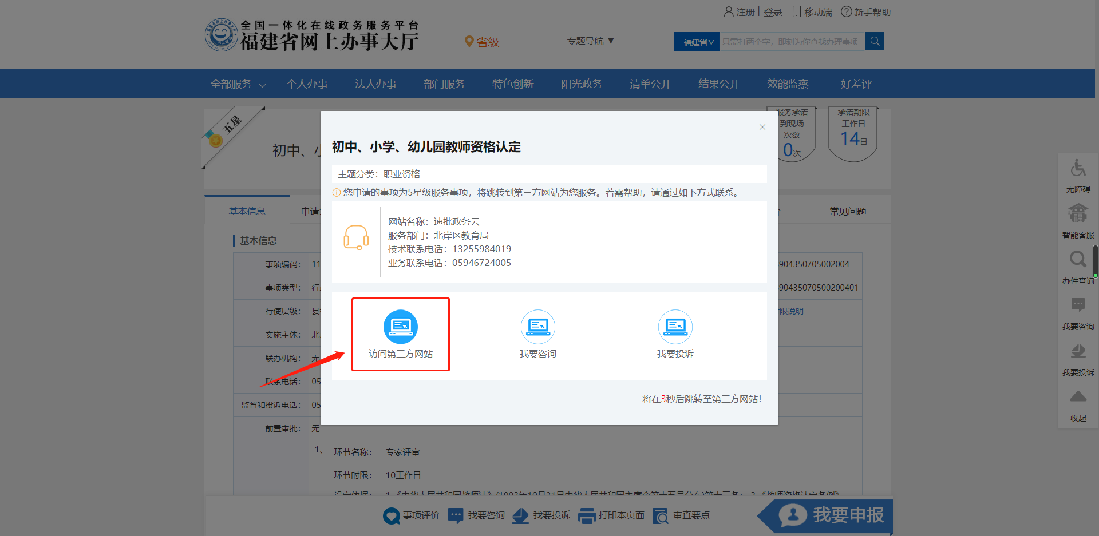
第四步：有闽政通的，登录闽政通扫码或输入账号密码登录；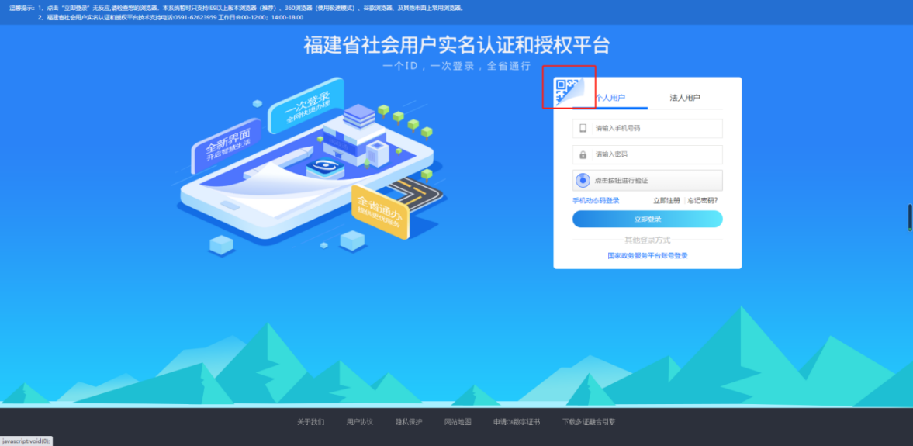
没有闽政通的：扫码下载闽政通APP进行账号注册，并完成实名认证；
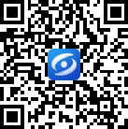

闽政通APP实名认证入口：
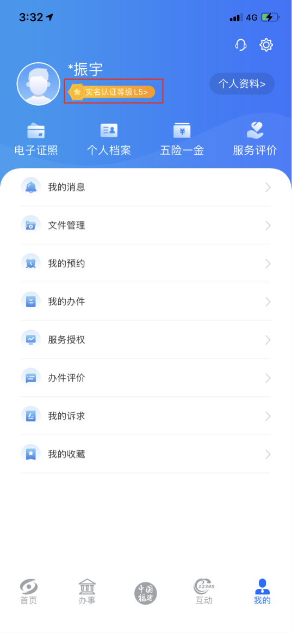
第五步：进入智能审批系统事项申请界面，点击“新办件”进行申报（如果已申报过可点击“历史办件”到历史办件列表查看）；
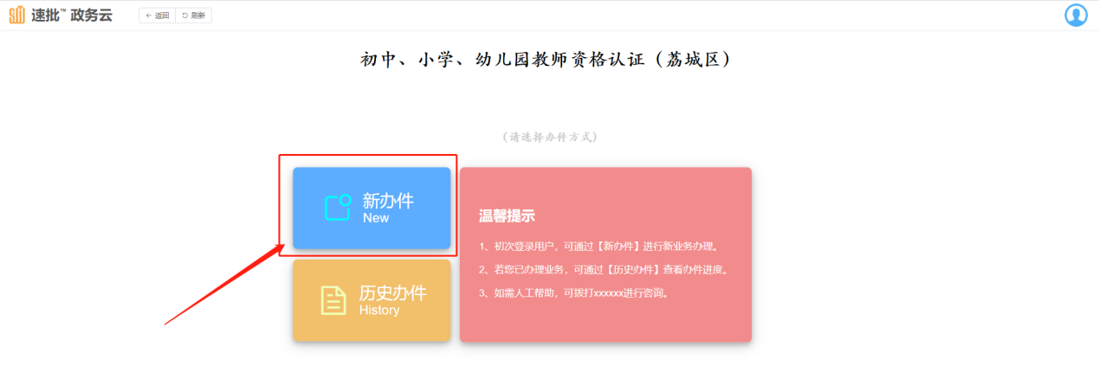

填写个人信息：个人信息已实名认证回填，直接点击“下一步”即可；
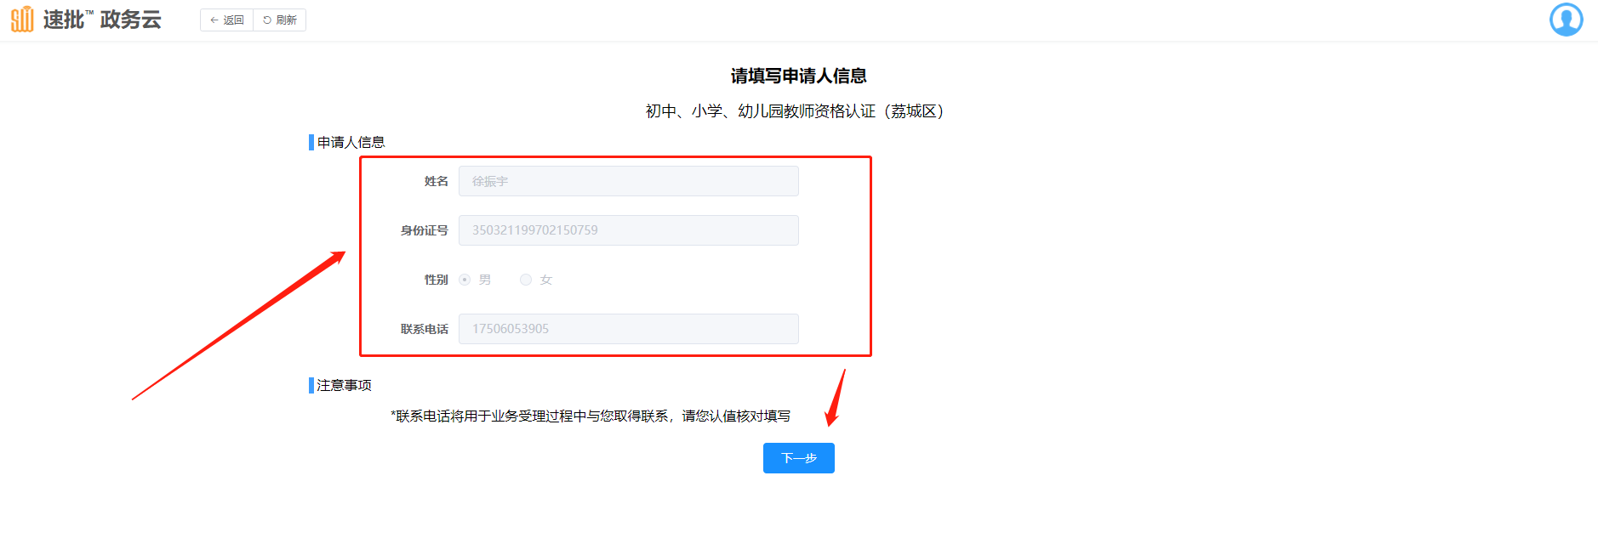
选择情形1：户籍所在地申请/居住证所在地申请/毕业院校所在地申请。
选择情形2：是否选择邮寄送达办件结果。完成后点击“下一步”；
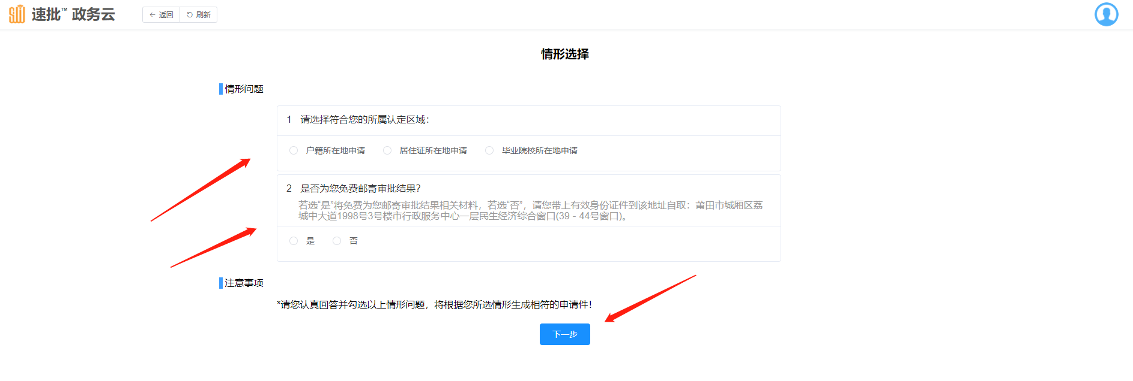
核对所选情形：核对确认所选情形无误后点击“提交”；
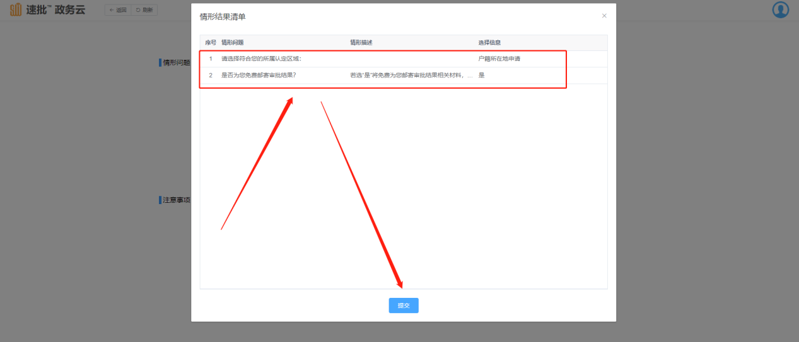

第六步：开始材料上传，系统可通过电子证照库调用、历史材料库调用和本地上传三种方式进行提交，系统会将已有电子证照的材料自动调用，信息自动回填；
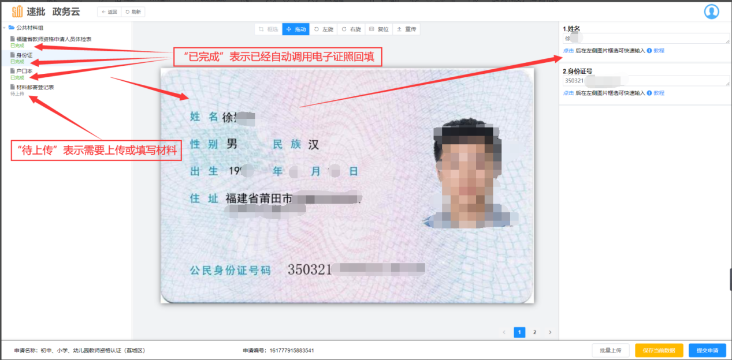
如果没有自动调用，到电子证照请点击“重传”，然后可选择上传材料或点击“从证照库或历史上传中选择”；
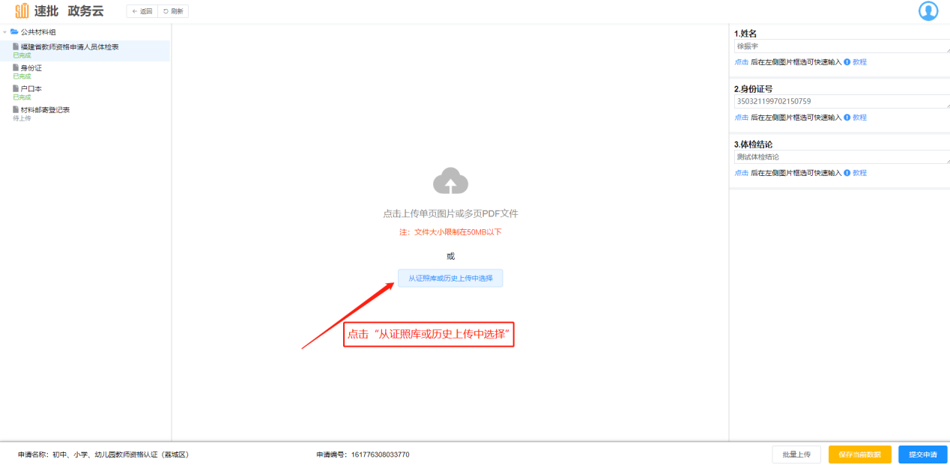
选择“电子证照库”，看到调用成功的证照即可点击“选中”进行引用；
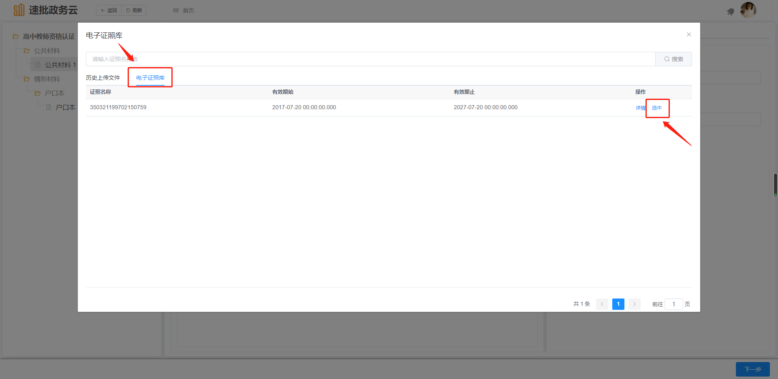
成功调用会将该证照中所需的要素信息自动回填；
电子证照库无法调用或调用失败的材料申请人可通过点击材料区域中心提示区进行本地上传文件；
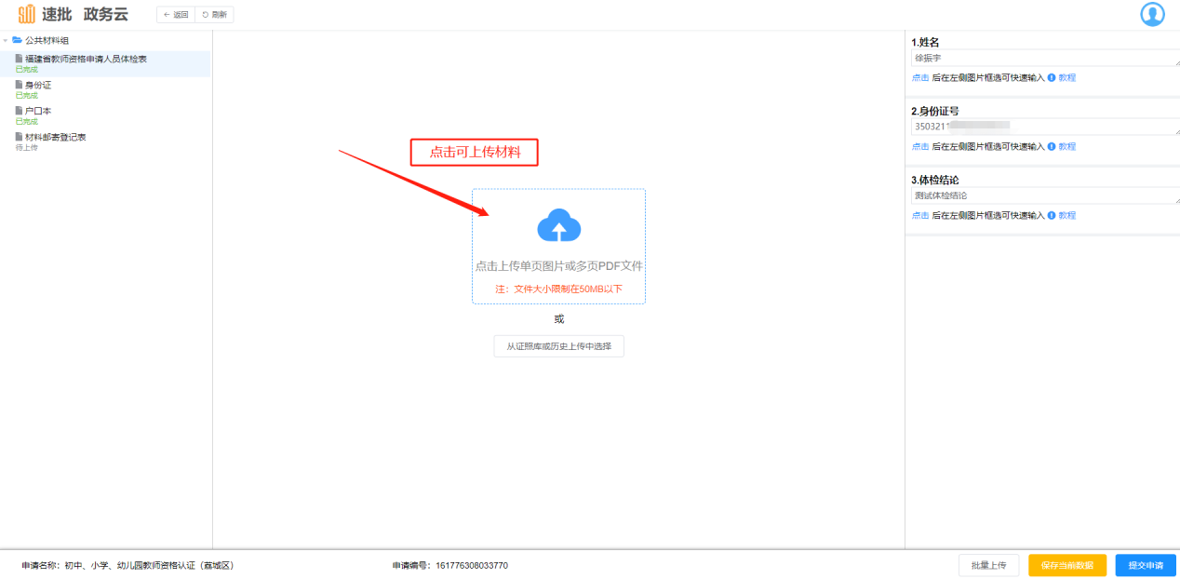
选择保存在电脑的对应材料上传。上传成功，材料中的要素信息（右侧空格处）需申请人根据材料内容手动输入；
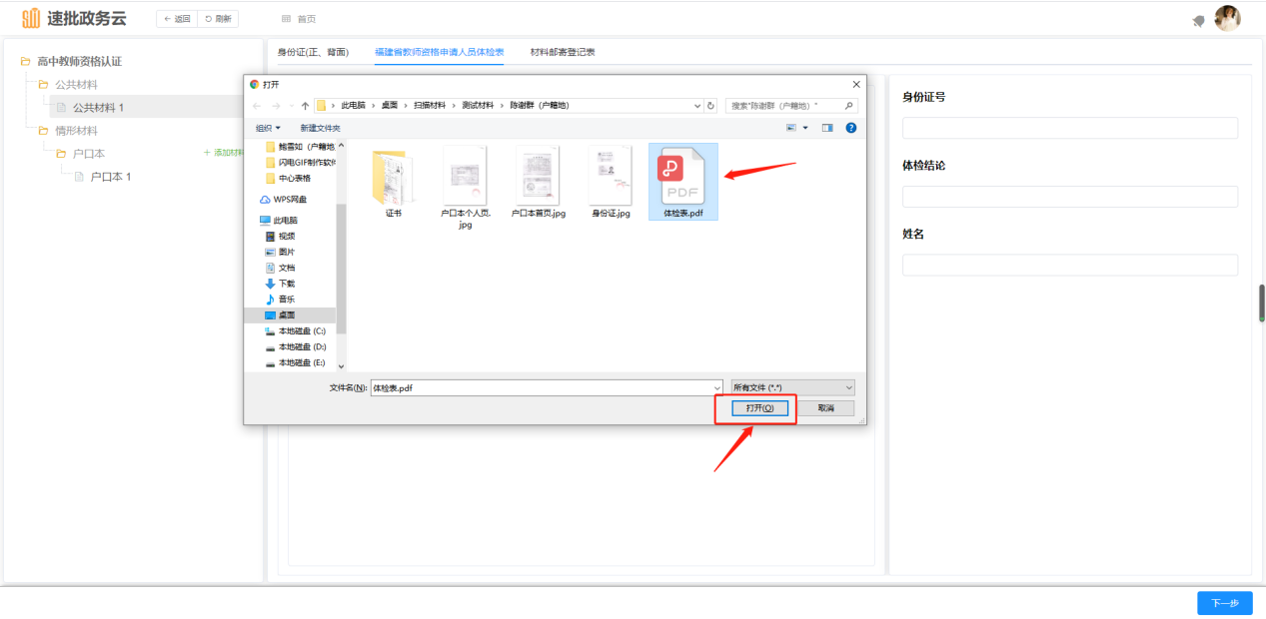
如果之前有申报过办件，则上传过的材料会自动保存在“历史上传文件”中，后续申请中可以在材料未失效的前提下重复使用；
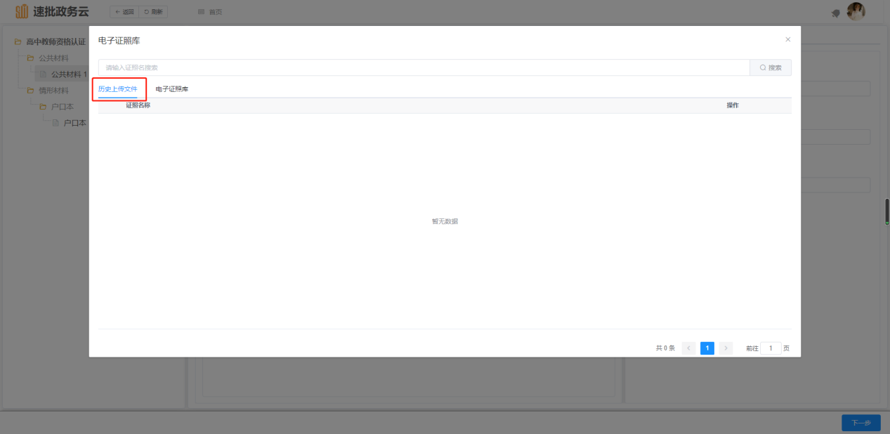
如需将办件结果邮寄送达，则需要填写“材料邮寄登记表”。个人信息会根据账号实名信息自动回填，邮寄收件信息需要手动填写；
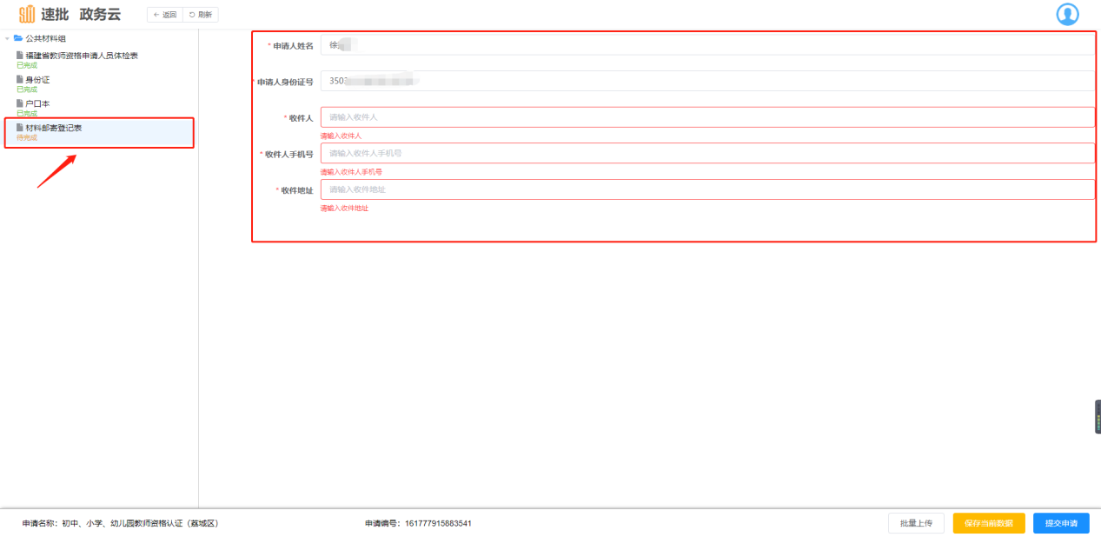
第七步：所有材料提交完成后，点击“下一步”提交，系统会自动验证规则，规则有误系统会提示申请人前往处理（申请人亦可跳过处理，直接提交，但是存在的问题可能导致申请不成功）；
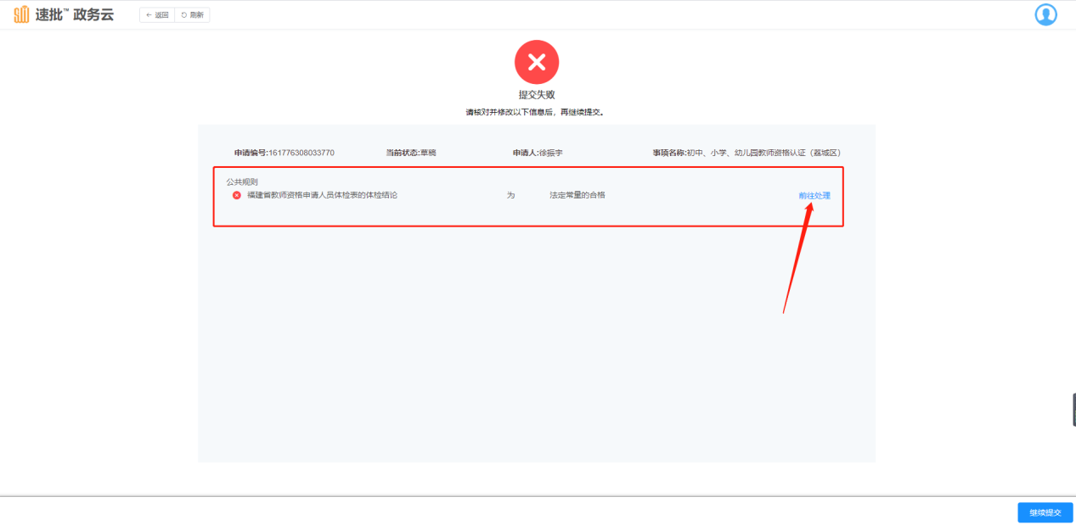
点击“前往处理”查看问题所在，并修正。如果材料要素信息确实有问题则系统自动验证规则无法通过；
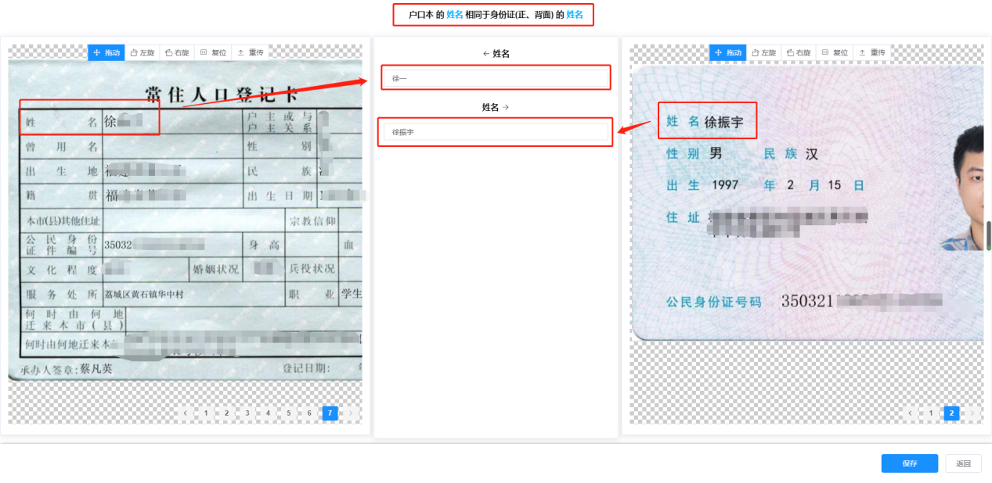
所有问题处理完毕后会显示“修改成功”，点击右下方“继续提交”；

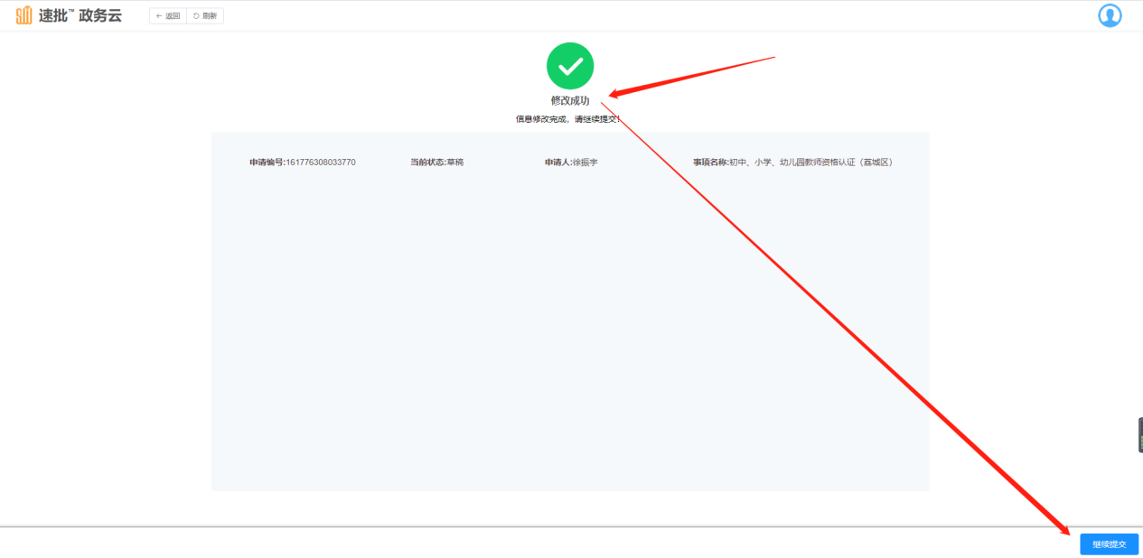
继续提交成功后会显示以下“提交成功”页面，如果申请的事项存在需要审批人员主观判断的地方，系统会将审批人员需要判断的规则全部告知，并提示申请人部门将于何月何日何时前完成审查并做出办理意见，办理结果也会以短信形式进行通知。
